알고리즘 과제3 보고서
2017-12751 컴퓨터공학부 이동학
이번 과제에서는 directed graph의 간선에 대한 정보가 주어졌을 때 adjacency matrix와 adjacency list 두가지 표현 방법에 대하여 strongly connected components를 찾는 알고리즘을 구현하였다. Strongly connected component란 subgraph내의 모든 vertices의 pair u, v에 대해 u가 v에서 reachable하고 v가 u에서 reachable한 것을 말한다. 이를 찾는 방법은 기존 graph에 대해 DFS를 실행하고, 기존 graph의 transpose된 그래프에 대해 DFS를 역순으로 실행하여 생성된 subtree가 strongly connected component이다. 사용 언어는 C++(g++ version 7.3.0)이며 환경은 Ubuntu 18.04이다.
아래의 사진은 주어진 4가지의 입력 값에 대한 실행 시간 및 정확성 측정 결과이다.
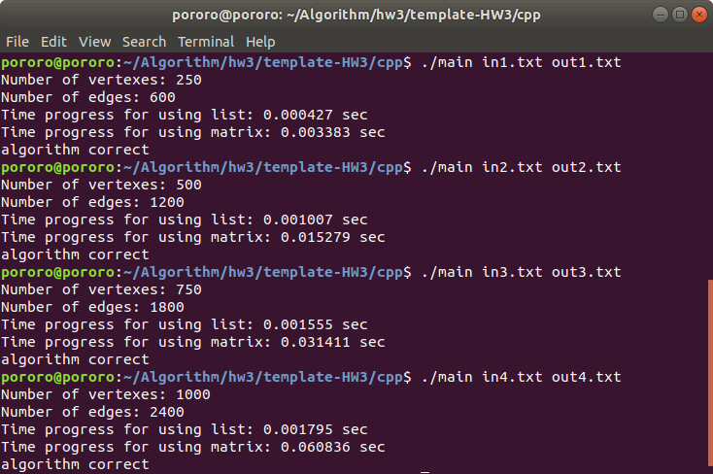
측정 결과를 엑셀을 통해 분석해본 결과, adjacency list를 사용했을 때 실행 시간은 y = 5E-07x + 3E-05, R² = 0.9707이고 (x = num_v + num_e), adjacency matrix를 사용했을 때 실행 시간은 y = 7E-08x² - 1E-05x + 0.0025, R² = 0.9978이다 (x = num_v). Strongly connected components를 찾는 알고리즘의 이론상 시간복잡도는 adjacency list일 때 O(V+E), adjacency matrix일 때 O(V^2)이며, 이는 알고리즘이 이론상의 시간복잡도와 유사하게 구현 됬다고 생각할 수 있다.

